SKT, AI 기반 통합 안부서비스로
사회안전망 강화 나선다
- SKT·금천구청·서울시복지재단·한국전력·행복커넥트, ‘AI 안부 든든 서비스’ MOU
- 통신 빅데이터·전력 사용량·센싱 App.으로 대상자 안부 확인해 국민 안전체계 강화
- 자동 안부전화 확인부터 현장 출동까지, AI 기반 원스톱 고독사 예방 시스템 구축
엠바고: 배포 즉시 사용 가능합니다.
※ 협약식 사진은 체결 이후 별도로 전해드리겠습니다.

[2023. 4. 6]

SK텔레콤(대표이사 유영상, www.sktelecom.com)이 AI 기술과 통신 빅데이터를 활용해 사회적 고립가구를 위한 사회안전망 강화에 나선다.

SK텔레콤, 금천구청, 서울시복지재단, 한국전력, 행복커넥트는 6일 서울 금천구청에서 AI 기반 통합 안부서비스 ‘AI 안부 든든 서비스’ 제공을 위한 업무협약을 체결했다.

‘AI 안부 든든 서비스’는 사회적 고립가구에서 발생할 수 있는 안전문제를 해결하기 위해 마련되었으며, 대상자 가정에 별도 기기 설치 없이 통신 빅데이터·전력 사용량·센싱 애플리케이션 등 분석을 통해 운영된다.

일정 기간 통신이 발생하지 않거나 전기 사용이 없는 등 이상상황이 예측되는 경우, SKT의 누구 비즈콜(NUGU bizcall)을 활용해 안부를 확인하고 필요시 현장 요원이 긴급출동해 대상자 안전을 확보하는 방식이다.

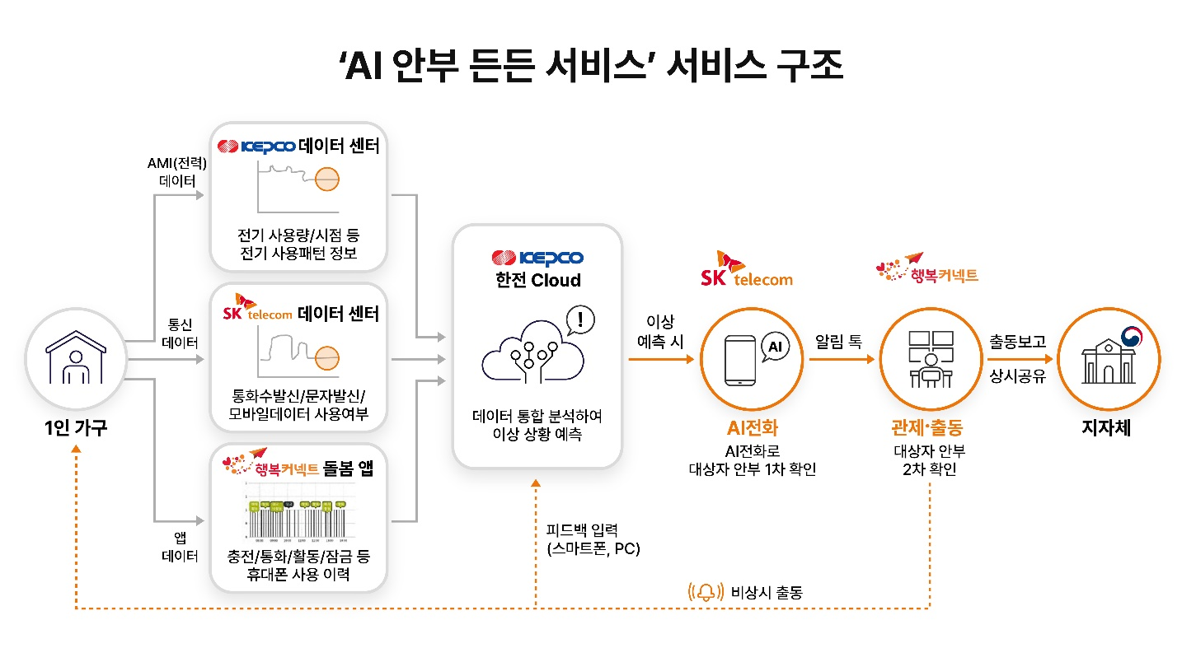

SKT과 금천구청은 이달부터 연말까지 약 200가구를 대상으로 서비스를 제공할 계획으로, 향후 고립·고독사 위험가구를 체계적으로 발굴하고 지원하는 서울시 고립가구 지원 정책과 연계, 중증장애인이나 고령의 기초수급자 등 사회적 약자들을 위한 안전체계가 크게 강화될 것으로 기대된다.

금천구청은 돌봄 대상 선정과 함께 서비스 평가를, SKT는 서비스 운영과 기획, 통신∙AI콜 데이터 연계를 맡는다. 한국전력은 원격검침이 가능한 AMI*의 확인과 설치, 전력데이터와 관련된 AI모델 생성을, 행복커넥트는 앱 데이터와 연계한 관제 및 출동 서비스 제공을 각각 담당한다.
* AMI(Advanced Metering Infrastructure): 유·무선 통신을 이용하여 원격에서 에너지 사용량을 실시간으로 검침하고, 양방향 정보 교환을 통해 에너지 사용량을 효율적으로 관리하는 시스템

이와 함께 서울시복지재단은 관제결과 및 출동 이후의 돌봄 대상자들을 위한 조치를 담당하며, ‘AI 안부 든든 서비스’의 효과성을 분석해 서울시 고독사 예방정책 개발에 적극 활용할 예정이다.

또한, SKT는 서울시복지재단과의 협력을 통해 서비스의 효과성을 분석하고 솔루션을 고도화해 대상별 맞춤형 서비스를 제공할 수 있도록 지속 발전시켜 나갈 계획이다. 데이터 기반의 통합 관제와 운용이 가능해지면 보다 지능적이고 효율적인 복지체계를 구축하는데 기여할 수 있을 것으로 기대된다.

보건복지부의 2022년 고독사 실태조사 결과에 따르면 고독사는 최근 5년간 지속 증가**하고 있으며, 2021년도 기준 5~60대 중장년 남성의 고독사 확률***은 전 연령층의 절반 이상을 차지하고 있다.
** 보건복지부의 [‘22년 고독사 실태조사] 中, 고독사 발생현황 ‘19년 2,949명, ‘20년 3,279명, ‘21년 3378명
*** ’21년 고독사 발생 3,378건 중 5~60대 중장년(男) 고독사는 총 1,760건(52% )

특히, 지난해 1인 가구 수(946만 2,895가구)는 전체 가구수(2,347만 가구)의 40.3%에 달하는 등 1인 가구의 사회적 고립문제도 새롭게 대두되고 있다.

이에 협약 기관들은 이번 금천구청 대상 시범서비스를 시작으로 독거노인은 물론 사회적 고립위험이 있는 1인 가구들에도 ‘AI 안부 든든 서비스’를 제공하고, 현장의 다양한 목소리를 반영하여 서비스를 고도화해 나갈 예정이다.

유성훈 금천구청장은 “AI안부 든든 서비스와 같이 통합 관제가 가능한 돌봄 서비스는 고립 위험이 높은 가구들의 안전한 생활을 지원하는데 큰 도움이 될 것으로 기대한다”고 말했다..

최낙훈 SK텔레콤 Industrial AIX CO담당은 “고객과 밀접한 서비스를 제공하는 통신사로서, AI와 빅데이터 기반의 솔루션을 활용하여 국민의 안전과 건강에 기여하는 ESG 경영에 앞장서기 위해 최선을 다할 것”이라고 밝혔다.

※ 사진설명
SKT는 금천구청, 서울시 복지재단, 한국전력, 행복커넥트와 함께 1인 가구 대상 ‘AI안부 든든 서비스’를 제공하는 업무협약을 체결했다고 6일 밝혔다.
금천구청에서 열린 협약식에는 유성훈 금천구청장, 최낙훈 SK텔레콤 Industrial AIX Co담당, 이준호 행복커넥트 이사장, 김상철 서울시복지재단 대표이사, 송호승 한국전력 디지털솔루션처장 등이 참석했다.

▶ 관련문의: SKT PR1담당 비전PR팀 우현섭(02-6100-3854)

<끝>

